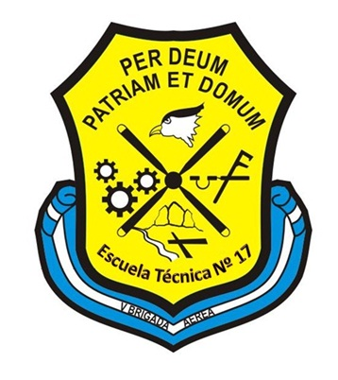
TRABAJO TEÓRICO
DIBUJO TÉCNICO II
2do. Año.1ra. Automotores
(ESCUELA TECNICA Nº 17 “V BRIGADA AEREA”)

ALUMNO: CURSO: FECHA______________

- SEÑALE LOS DIFERENTES CONCEPTOS DE DIBUJO TÉCNICO?

- DEFINA LAS CLASIFICACIONES DEL DIBIJO TÉCNICO. DESARROLLE CADA CONCEPTO.

- DESARROLLE CUALES SON LAS CARACTERISTICAS DEL TABLERO PORTATIL?

- CUALES SON LAS VENTAJAS AL UTILIZAR LA REGLA PARALELA?

- DEFINA LOS TIPOS DE ESCUADRAS UTILIZADAS EN DIBUJO TÉCNICO Y DESARROLLE SUS CARACTERISTICAS?

- CON LA ESCUADRA DE MULTIUSO QUE TIPOS DE MEDICIONES Y GRADUACIONES SE PUEDEN REALIZAR?

- GRAFIQUE LAS DIFERENTES POSICIONES PARA LOS TRAZADOS DE LA ESCUADRA DE 45° Y 60°?

- DEFINA LAS CARACTERISTICAS DEL TRIPLE DECIMETRO Y EL ESCALIMETRO?

- DEFINA LOS ELEMENTOS QUE COMPONEN UNA ACOTACIÓN. ESPECIFIQUE CON UN DIBUJO.

- DIBUJE UN EJEMPLO DE ACOTACIÓN EN PARALELO Y ACOTACIÓN EN CADENA.

MATERIA: DIBUJO TÉCNICO

DOCENTE: JORGE OMAR SACCHI

CURSO: 2DO. 1RA. AUTOMOTORES

FECHA DE ENTREGA:

TRABAJO TEÓRICO N° 1: 08 ABR 20

ENVIAR LAS ACTIVIDADES AL CORREO

jorgesacchi@yahoo.com.ar

